Bakgrund till landbaserad RAS-odling och vattenrening

April 2018

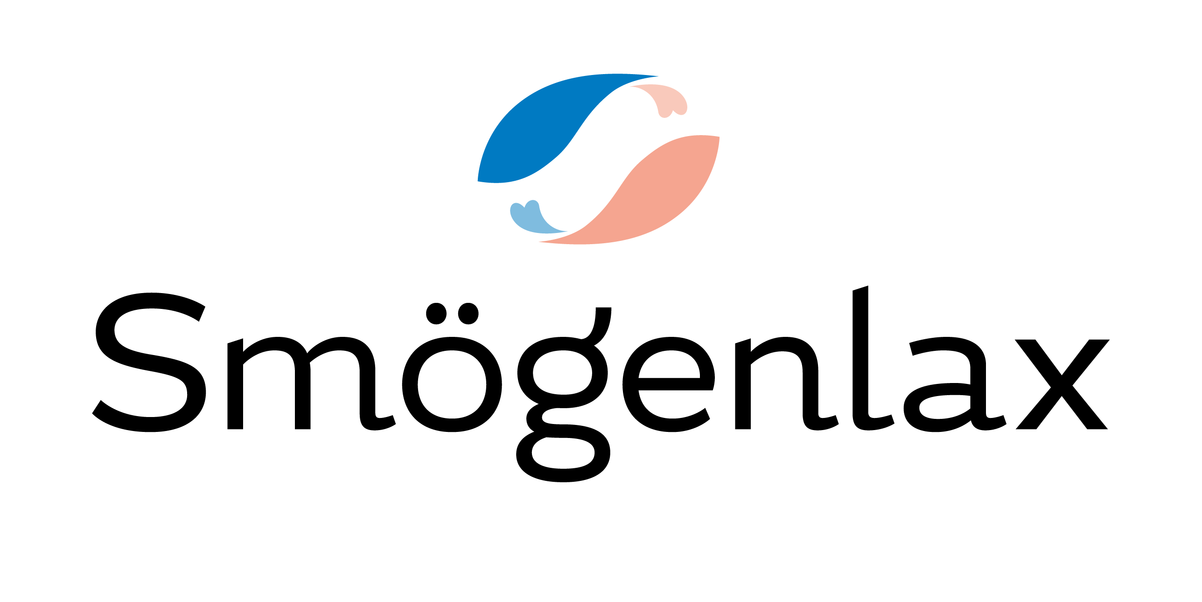

Bakgrund

I Sverige finns en politisk enighet om att vi skall satsa på vattenbruk
Vattenbruket är mycket litet i storlek där vi odlar drygt 10.000 ton av fisk och skaldjur varje år. Importen utgör minst 40.000 ton av odlade vattenbruksprodukter, främst lax, till ett värde av ca 3 Miljarder kronor.

Det finns flera anledningar till att vattenbruksverksamheten inte är större men en av de främsta anledningarna är att vi har relativt kallt vatten och på västkusten kan det bli minusgrader i vattnet vilket gör att fiskarnas gälar ej fungerar.

Smögenlax forskning kring vattenrening

Rening av saltvatten är betydligt mer komplext än sötvatten. Främst är det risken för att svavelväte (H2S) lätt kan bildas. Svavelvätet är mycket giftigt och dödar fisk vilket förekommit i några anläggningar.

För att lyckas med vattenrening och byta så lite vatten som möjligt krävs ett denitrifikationssteg. Smögenlax känner inte till någon kommersiell anläggning som har detta. Möjlighet finns att installera denitrifikationssteg med dyra externa kolkällor.

Smögenlax har sedan två år en testanläggning med två RAS-system där olika konstruktioner av denitrifikationssteg testas med tillvaratagande av kol i processen. Vid vissa tillfällen är det möjligt att köra processen utan utsläpp av vatten och målsättning är att endast vatten som avdunstar och slam skall ersättas. Nedan visas en principskiss på olika typer av rening där N=Nitrifikation och DN=Denitrifikation
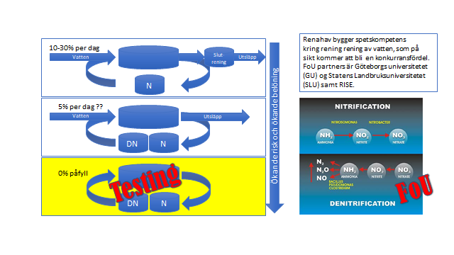
Fig 1. Kvävecykeln

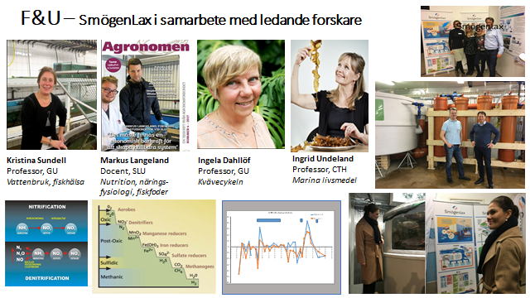
Fig 2. Aktuella forskare och bilder på intresse som forskningen ger

Med hänsyn till den komplexitet vattenrening av saltvatten innebär och med beaktande av fiskens välfärd är det Smögenlaxs bedömning att det inte idag är möjligt att driva en RAS-anläggning baserad på saltvatten utan spädning. Denna spädning behöver också vara av en storlek som ger säkerhet i produktionen.

